Школьная библиотека является центром культуры и чтения, информационно-ресурсной базой, предоставляющей библиотечно-информационные ресурсы читателям, учителям, учащимся и родителям в целях обеспечения учебного процесса и воспитательной работы, поддержки и расширения учебной деятельности школьников, развития у учителей и учащихся потребностей в чтении и непрерывном образовании, развития способностей, умений и навыков эффективного поиска, переработки и использования информации различного характера.

Библиотека КГУ ШЛ № 6, обеспечивающая учебной, дополнительной литературой и информацией для учебно-воспитательного процесса, а также центром распространения знаний, духовного и интеллектуального общения, культуры. Библиотека осуществляет свою деятельность в соответствии с основными направлениями развития школы, её методической темой, образовательными и воспитательными целями.

Библиотека расположена на втором этаже здания школы и занимает два помещения: специальное для библиотеки общей площадью 100 кв\м. Читальный зал совмещён с абонементом и рассчитан на 16 посадочных мест. Рабочее место библиотекаря компьютеризировано: обслуживание читателей ведется с помощью программы «Аlakan». Школьная библиотека имеет паспорт, правила пользования, разработано положение о библиотеке, график работы. Библиотека работает по плану, утверждённому директором школы. Учёт и отчётность ведётся в соответствии с формами инструктивно-методических рекомендаций организации работы школьных библиотек.

Библиотека оснащена 2 компьютерами, 1 МТФ, 4 ноутбуками с доступом к сети Интернет, присоединенными к общешкольной локальной сети. Доступ к сети осуществляется посредством технологии Wi-FI. В открытом доступе стеллажи с методической литературой и периодикой для учащихся и педагогов, выставочные стеллажи. Систематически ведется работа по формированию фонда школьной библиотеки. Комплектование фонда происходит за счет местного бюджета, централизованно через управление образования города Кокшетау, в соответствии с заявками, сформированными по количеству учащихся.

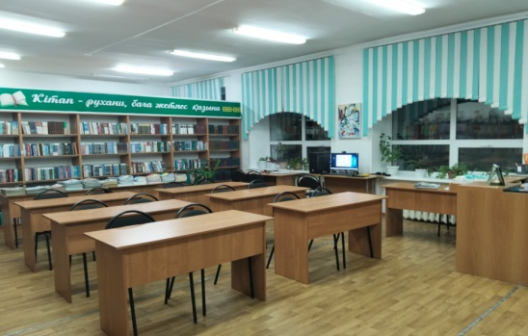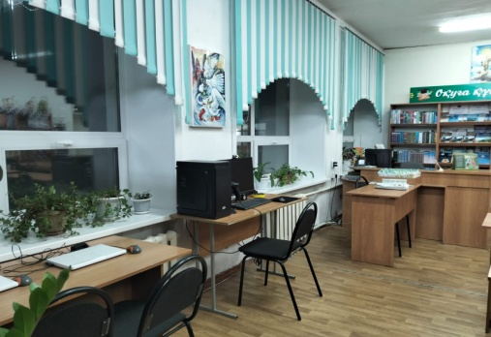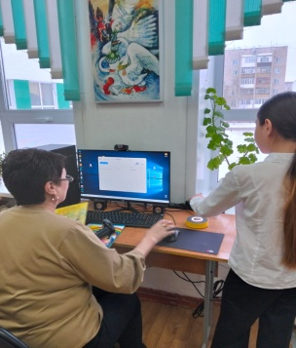

Наряду с традиционными источниками информации, библиотекарь рекомендует интернет-источники и ресурсы. В план работы библиотеки включены все виды библиотечной работы.

В целях популяризации проекта  «Читающая школа» и обмена мнениями все мероприятия публикуются на школьной инстаграм-странице. На этой странице непрерывно публикуются работы и мероприятия, проведенные в рамках проекта. Здесь же отмечаются успехи: призовые места учащихся нашей школы в различных конкурсах. Проект «Читающая школа» реализуется благодаря педагогическому коллективу и библиотекарям, активно внедряется в школьный процесс не первый год. В целях расширения читательской аудитории библиотеки и формирования у школьников информационной культуры чтения разработан и претворяется в жизнь комплекс мероприятий по основным направлениям программы «Читающая школа» :

- час чтения вслух «Бросай всё - начни читать!»;

- книга моей домашней библиотеки ;

- наглядная пропаганда книги - выставки;

- акция «Подари книгу библиотеке» ;

- «Лучший читатель года» ;

- буккроссинг «Прочитал – передай другому» ;

- тематические выставки писателей и поэтов, согласно календарю знаменательных дат РК;

- читательские соревнования «Читаем всей семьей!»;

- литературный конкурс «Мой любимый автор» ;

- рейды «Давайте беречь учебник…».

- оформляются книжные выставки и темполки.

Проект «Читающая школа» осуществляется в нашем учебном заведении системно, планомерно и на достаточно хорошем уровне.

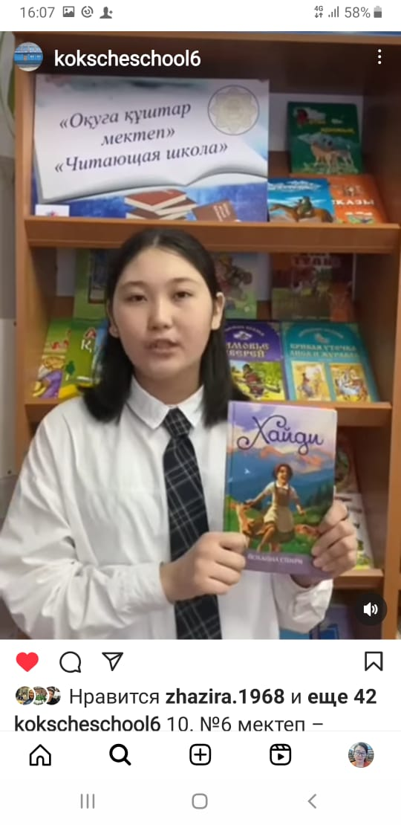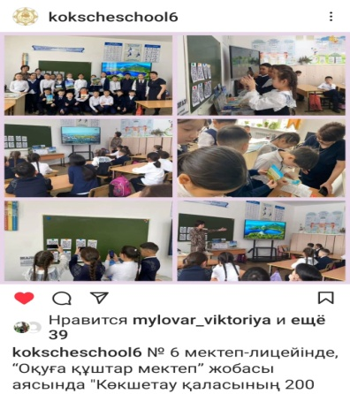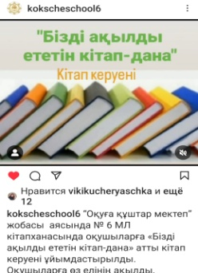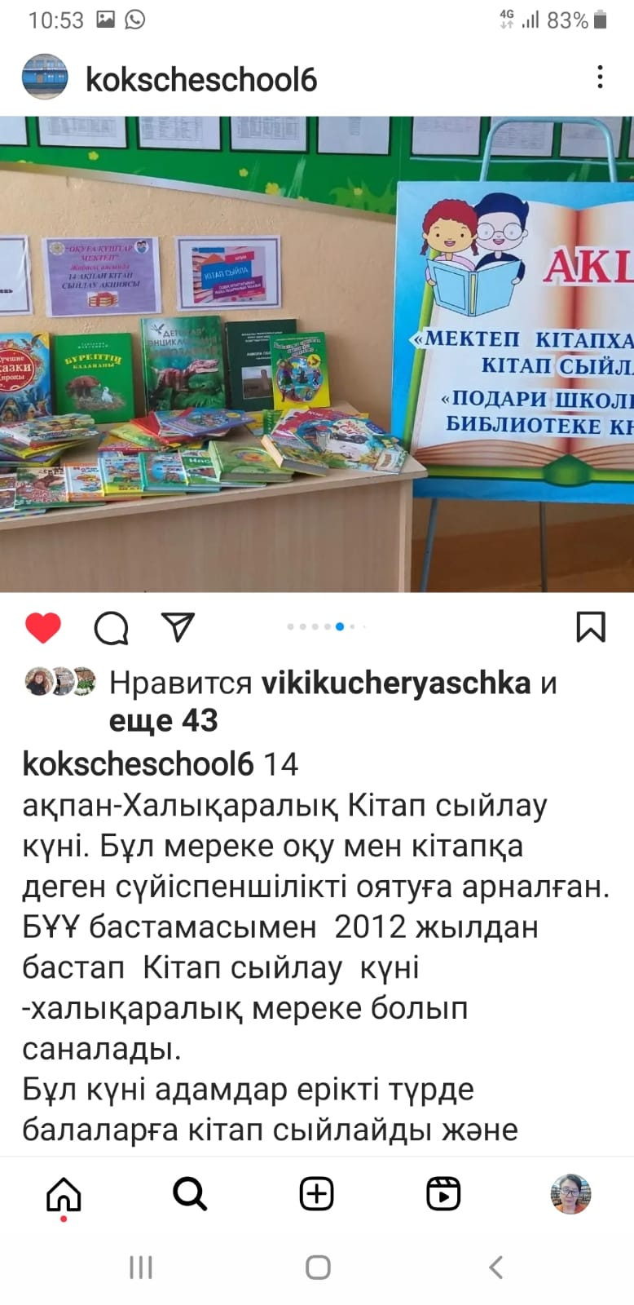

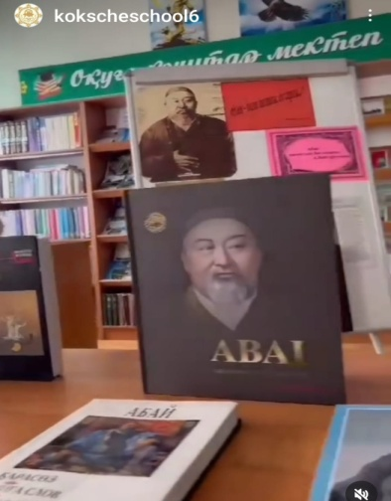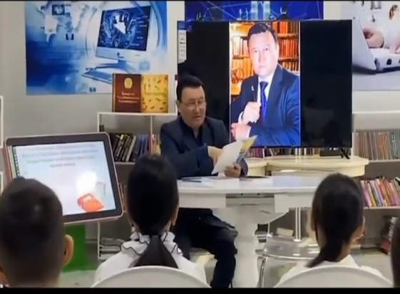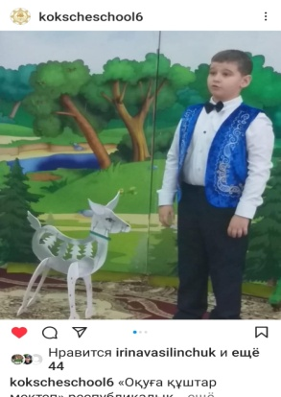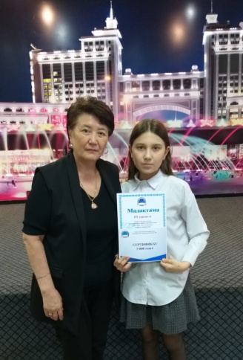

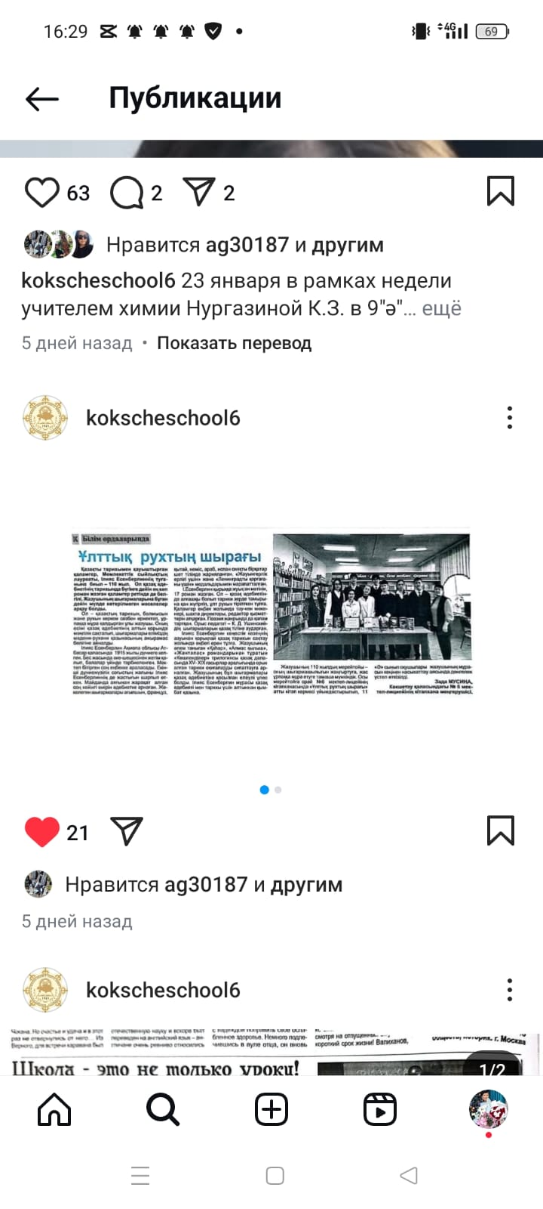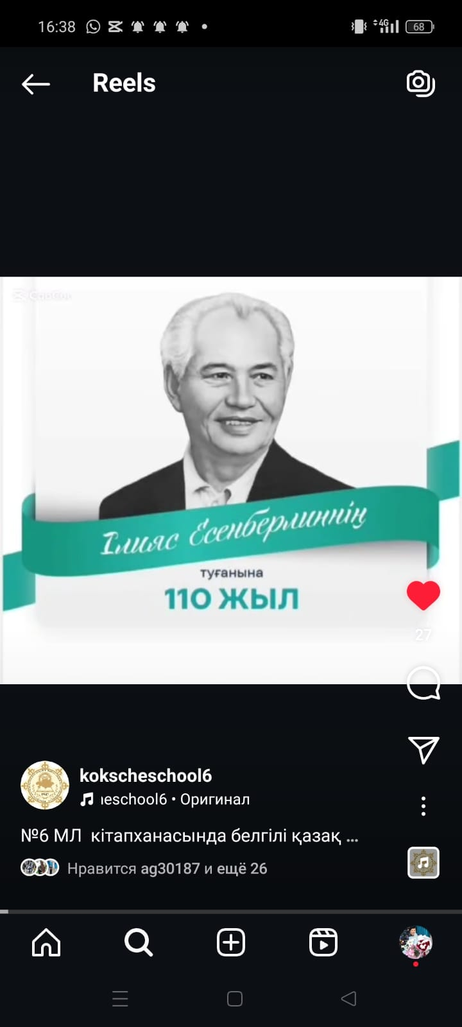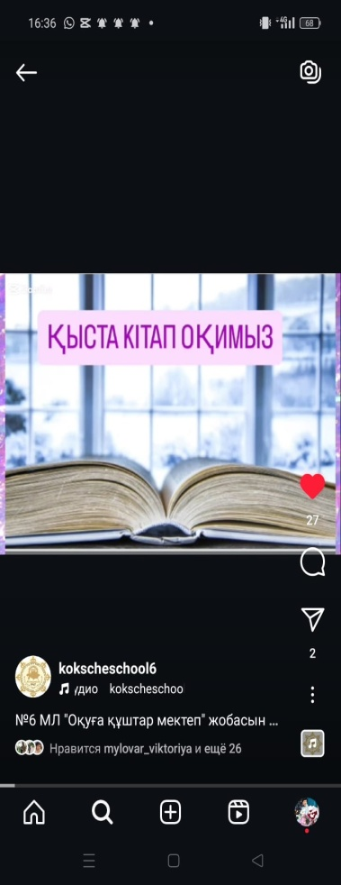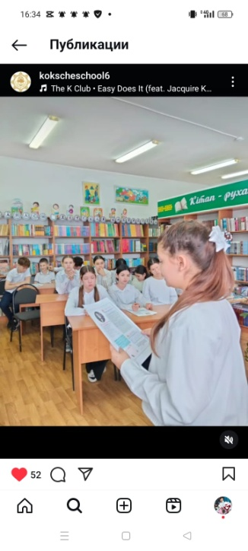

Справочно-библиографический аппарат библиотеки состоит из электронного каталога учебного фонда, картотек «Мерзімді баспасөз». «Периодика».

Показатели работы библиотеки на начало 2024-2025 учебного года: количество читателей в библиотеке -2182 чел., количество посещений – 12099, количество книговыдачи – 45205, книгообеспеченность – 27 экз. на одного читателя. Динамика роста показателей, как количество книжного фонда, числа читателей, посещений, книговыдачи видно из приведённой таблице.

Таблица сравнения основных контрольных показателей

|  |  |  |  |  |
| --- | --- | --- | --- | --- |
| Учебный год | Книжный фонд | Количество читателей | Количество посещений | Количество книговыдачи |
| 2024-2025 | 74862 | 2182 | 12099 | 45205 |
| 2023-2024 | 80579 | 2149 | 11066 | 42163 |
| 2022-2023 | 88429 | 1985 | 8156 | 39226 |

Общий фонд библиотеки составляет – 74862 экз. в том числе на государственном языке – 2510 экз.. Фонд учебной литературы составляет 60492 экз. Фонд электронных документов состоит из электронных учебников в количестве 130 экз. Периодические издания, 2025 г. – 14 наименований , 2024 г. – 33 наименований, 2023г. – 35 наименований.

Все учебники нового поколения, соответствующие утверждённому перечню Министерства образования и науки РК на 2022- 2025 учебный год. Из них по циклу фондирования учебники 4,9,10 классов - 2019 года издания, 3,6,8 классов -2018 года издания, 5,7 классов – 2017 года издания,

1 класса – 2021 года издания, 2 класса – 2022 года. В этом учебном году обновлены учебники по географии Казахстана и истории Казахстана для 9 классов. Қазақт тілі для 7 класса с государственным языком обучения. Всемирная история для 8 классов. Учебники информатика, естествознание, английский язык, изобразительное искусство и трудовое обучение для 3 классов.

Фонд учебников по циклу фондирования обновляется каждые четыре года. Выданные учебники учитываются в «Журнале учёта выдачи учебников» и в ведомостях выдачи учебников по классам.

Обеспеченность обучающихся с 1 по 11 класс учебниками по школе составляет 100%. Учащиеся и педагоги школы имеют доступ платформе электронных учебников TopIQ и активно используют в образовательном процессе.

По характеру фонд библиотеки является универсальным, многоотраслевым. Расстановка фонда осуществляется по ББК, для начальной школы – тематическая. Учебная литература расставлена по классам. Отраслевой состав книжного библиотечного фонда: естественные науки – 15%, прикладные науки – 11%, социально-гуманитарные науки – 20%, педагогические науки – 24%, литература универсального содержания – 5%, художественная литература – 25%.

Организует работу библиотеки библиотекарь Мусина Зада Бапаловна, которая работает на 1,5 ставки. Имеет среднее специальное образование: закончила Кокшетауский колледж культуры им.Акан-сере, специальность «Библиотечное дело». Стаж библиотечной работы 22 года, в данном учреждении 6 лет.